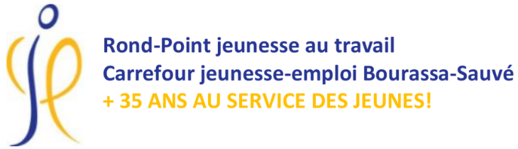

AVIS DE CONVOCATION
ASSEMBLÉE GÉNÉRALE ANNUELLE

C’est avec grand plaisir que nous vous invitons à l’assemblée générale annuelle de Rond-Point jeunesse au travail / Carrefour jeunesse-emploi Bourassa-Sauve qui aura lieu :

Mardi le 22 juin 2021 à 18h00
en visioconférence (ZOOM)

Comme à chaque année, le rapport d’activités et les états financiers de l’année 2020-2021 seront déposés. L’assemblée procèdera également à l’élection des postes d’administrateurs suivants :

Les postes à combler sont :

5 administrateurs.trice – mandat de deux ans
+
2 administrateurs.trice – catégorie membre utilisateur.trice (mandat de deux ans)
+
1 administrateur.trice – de catégorie membre employé.é (mandat d’un an)

Si vous êtes membre et souhaitez déposer votre candidature* pour un poste d’administrateur.trice, veuillez remplir le bulletin ci-joint et le faire parvenir à communications@cjebourassasauve.com.
* Attention, la date limite est le 21 mai 2021.

Pour devenir membre de soutien à titre individuel, veuillez adresser votre demande au conseil d’administration par courriel à communications@cjebourassasauve.com.

Votre organisme, votre entreprise ou institution dont le siège social se trouve à Montréal-Nord peut aussi devenir membre corporatif, envoyez-nous une résolution de votre conseil d’administration désignant un.e représentant.e à l’adresse suivante : communications@cjebourassasauve.com.

Prière de confirmer votre présence en téléphonant au 514 327-5555 p. 243 ou par courriel à communications@cjebourassasauve.com.

Veuillez recevoir nos plus sincères salutations,

______________________________
Olivier Laforest
Président

